事务

事务特性
事务特性分为四个：原子性（Atomicity）、一致性（Consistency）、隔离性（Isolation）、持续性（Durability）简称ACID。
- 原子性（Atomicity）:事务是数据库逻辑工作单元，事务中包含的操作要么都执行成功，要么都执行失败。
- 一致性（Consistency）：事务执行的结果必须是使数据库数据从一个一致性状态变到另外一种一致性状态。当事务执行成功后就说数据库处于一致性状态。如果在执行过程中发生错误，这些未完成事务对数据库所做的修改有一部分已写入物理数据库，这是数据库就处于不一致状态。
- 隔离性（Isolation）：一个事务的执行过程中不能影响到其他事务的执行，即一个事务内部的操作及使用的数据对其他事务是隔离的，并发执行各个事务之间无不干扰。
- 持续性（Durability）：即一个事务执一旦提交，它对数据库数据的改变是永久性的。之后的其它操作不应该对其执行结果有任何影响。

数据库隔离级别
隔离级别 | 隔离级别的值 | 导致的问题
Read-Uncommitted  读未提交 | 0 | 导致脏读
Read-Committed  写未提交 | 1 | 避免脏读，允许不可重复读和幻读
Repeatable-Read  可重复读 | 2 | 避免脏读，不可重复读，允许幻读
Serializable  序列化 | 3 | 串行化读，事务只能一个一个执行，避免了脏读、不可重复读、幻读。执行效率慢，使用时慎重
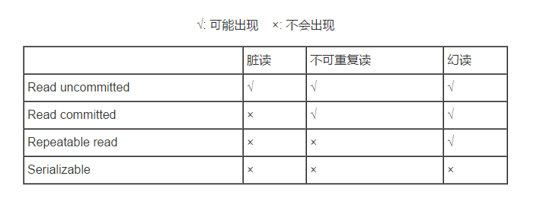
read uncommited：是最低的事务隔离级别，它允许另外一个事务可以看到这个事务未提交的数据。
read commited：保证一个事物提交后才能被另外一个事务读取。另外一个事务不能读取该事物未提交的数据。
repeatable read：这种事务隔离级别可以防止脏读，不可重复读。但是可能会出现幻象读。它除了保证一个事务不能被另外一个事务读取未提交的数据之外还避免了以下情况产生（不可重复读）。
serializable：这是花费最高代价但最可靠的事务隔离级别。事务被处理为顺序执行。除了防止脏读，不可重复读之外，还避免了幻象读。
脏读、不可重复读、幻象读概念说明：
脏读：指当一个事务正字访问数据，并且对数据进行了修改，而这种数据还没有提交到数据库中，这时，另外一个事务也访问这个数据，然后使用了这个数据。因为这个数据还没有提交那么另外一个事务读取到的这个数据我们称之为脏数据。依据脏数据所做的操作肯能是不正确的。
不可重复读：指在一个事务内，多次读同一数据。在这个事务还没有执行结束，另外一个事务也访问该同一数据，那么在第一个事务中的两次读取数据之间，由于第二个事务的修改第一个事务两次读到的数据可能是不一样的，这样就发生了在一个事物内两次连续读到的数据是不一样的，这种情况被称为是不可重复读。
幻象读：一个事务先后读取一个范围的记录，但两次读取的纪录数不同，我们称之为幻象读（两次执行同一条 select 语句会出现不同的结果，第二次读会增加一数据行，并没有说这两次执行是在同一个事务中）

spring事务传播特性
事务传播行为就是多个事务方法相互调用时，事务如何在这些方法间传播。spring支持7种事务传播行为：
propagation_requierd：如果当前没有事务，就新建一个事务，如果已存在一个事务中，加入到这个事务中，这是最常见的选择。
propagation_supports：支持当前事务，如果没有当前事务，就以非事务方法执行。
propagation_mandatory：使用当前事务，如果没有当前事务，就抛出异常。
propagation_required_new：新建事务，如果当前存在事务，把当前事务挂起。
propagation_not_supported：以非事务方式执行操作，如果当前存在事务，就把当前事务挂起。
propagation_never：以非事务方式执行操作，如果当前事务存在则抛出异常。
propagation_nested：如果当前存在事务，则在嵌套事务内执行。如果当前没有事务，则执行与propagation_required类似的操作

Spring 默认的事务传播行为是 PROPAGATION_REQUIRED，它适合于绝大多数的情况。假设 ServiveX#methodX() 都工作在事务环境下（即都被 Spring 事务增强了），假设程序中存在如下的调用链：
Service1#method1()->Service2#method2()->Service3#method3()，那么这 3 个服务类的 3 个方法通过 Spring 的事务传播机制都工作在同一个事务中。

